Самостоятельная работа
по теме «Алгоритмы»

I вариант

1. Определение алгоритма.
2. Объясните значение свойств дискретность и результативность.
3. Определение СКИ.
4. Начертите блок-схему алгоритмической структуры «полное ветвление».
5. Запишите на языке программирования Visual Basic алгоритмическую структуру «цикл с условием».
6. Определите значение переменной а после исполнения данного алгоритма.
a:=7
b:=7+9*a
a:=b/5*a

Порядок действия соответствует правилам арифметики. В ответе укажите одно число – значение переменной а.

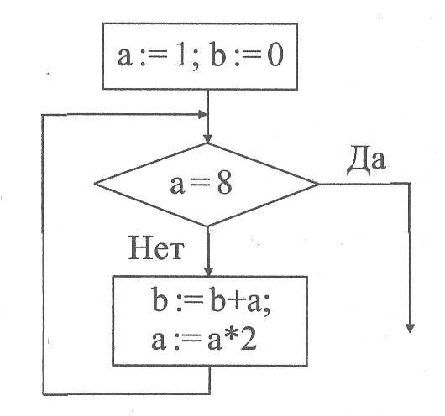
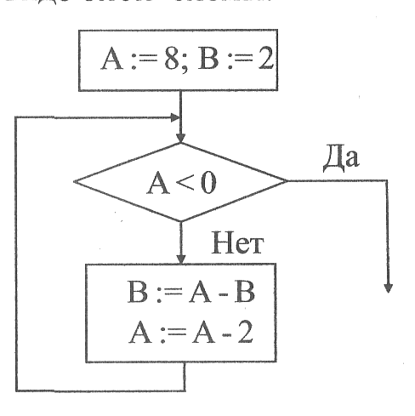
7. Определите значение переменной b после выполнения фрагмента алгоритма, записанного в виде блок-схемы.
Самостоятельная работа
по теме «Алгоритмы»

II вариант

1. Определение алгоритма.
2. Объясните значение свойств массовость и детерминированность.
3. Определение программы.
4. Начертите блок-схему алгоритмической структуры «цикл со счетчиком».
5. Запишите на языке программирования Visual Basic алгоритмическую структуру «полное ветвление».
6. Определите значение переменной а после исполнения данного алгоритма.
a:=3
b:=4+2*a
a:=b/5*a

Порядок действия соответствует правилам арифметики. В ответе укажите одно число – значение переменной а.

7. Определите значение переменной b после выполнения фрагмента алгоритма, записанного в виде блок-схемы.

